网关接口文档
版本号：V1.20

版本记录
版本 | 日期 | 备注
V1.01 | 2018-01-26 | 初始版本
V1.03 | 2018-01-30 | 更新新网关
V1.10 | 2018-07-01 | 添加网银快捷支付
V1.11 | 2019-01-06 | 修正网银快捷接口
V1.12 | 2019-03-08 | 网关扫码支付
V1.15 | 2025-03-10 | 更新支付（普通API）
V1.20 | 2025-06-27 | 更新rul返回

引言

范围
本文档规定了商户与支付系统之间的PC移动扫码支付产品进行交易时使用的报文接口，包括交易报文的元素、报文格式以及相关说明。
本文档适用于所有接入支付系统的商户、机构。
文档阅读对象为：商户系统平台、机构系统平台的程序开发人员。

名词解释
名词 | 解释
商户 | 商户是指在企业或个人在支付系统注册成为商户身份，可能通过支付进行收款的角色。商户必须是拥有营业执照的企事业单位。
商户编号 | 商户接入后，支付按照相关标准分配给商户的全局唯一的id。
机构 | 机构是指在企业在支付系统注册成为代理商身份，并拥有互联网支付系统的，可以通过支付进行收款的角色。
机构编号 | 机构接入后，支付按照相关标准分配给机构的全局唯一的id。

技术要求

通讯方式
1）API模式
所有报文域以key/value的形式，通过HTTP以POST/GET请求方式发送到支付系统。
接口请求结果实时响应到商户，支付结果通过商户提供的后台通知地址，通知到商户。
2）在线收款模式
在支付平台发起收款 不执行下发操作。

签名机制
为保证数据传输过程中的数据真实性，完整性和不可抵赖，我们需要对数据进行数字签名，在接收签名数据之后迚行签名校验。签名算法为MD5(MD5,key)。签名是为了防止从商户系统提交的支付请求以及通知数据被非法篡改。
报文签名机制
根据接口报文内容，把按照接口的规定的字段顺序，将参与签名的字段值拼接起来,得到字符串sign_str。然后进行MD5加密,如下
商户密钥 ：key
签名: sign = MD5(sign_1+key)。

报文加密方式
暂无

报文数据元说明
符号约定
符号 |  | 含义
数据元  数值符号 | M | 必输入或输出的域
数据元  数值符号 | C | 可输入或输出的域
数据元类型定义
Ax | x字节定长的字母字符
Ax..y | 长度为x-y字节的变长字母字符
ANx | x字节定长的字母和/或数字字符
ANx..y | 长度为x-y字节的变长字母和/或数字字符
ANSx | x字节定长的字母、数字和/或特殊符号字符
ANSx..y | 长度为x-y字节的变长字母、数字和/或特殊符号字符
ASx | x字节定长的字母和/或特殊符号字符
ASx..y | 长度为x-y字节的变长字母和/或特殊符号字符
Nx | x字节定长的整型数值，若表示金额，则以分为单位
Nx..y | 长度为x-y字节的整型数值，若表示金额，则以分为单位
NSx | x字节定长的数字符和/或特殊字符
NSx..y | 长度为x-y字节的数字字符和/或特殊字符
Sx | x字节定长的特殊符号字符
Sx..y | 长度为x-y字节的变长特殊符号字符
ss | 秒
DD | 日
hh | 时
MM | 月
mm | 分
YY | 年（2字节）
YYYY | 年（4字节）
VARx | 个数为x的复合数据元集，数据元内使用|分割，数据元之间使用逗号,分割
VARx..y | 个数为x-y的复合数据元集，数据元内使用|分割，数据元之间使用逗号,分割

业务说明

应用场景
在线收款 | 商城购物网站 棋牌游戏网站 等

业务流程及交互逻辑
移动支付（正扫）
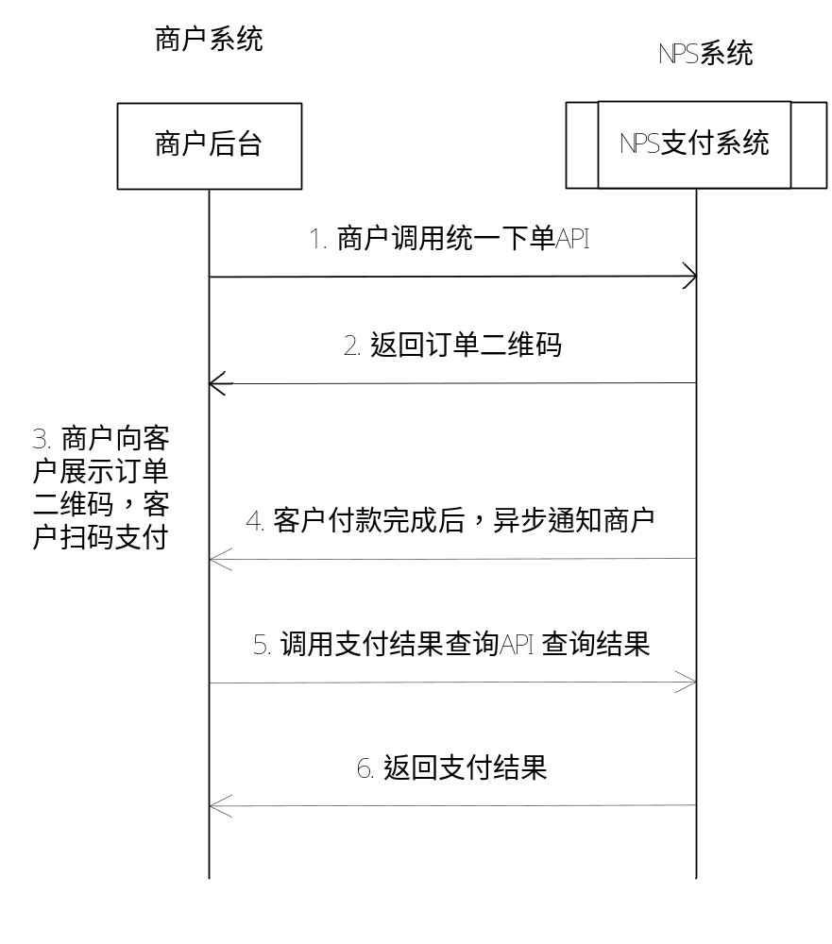
Error: Reference source not found

接口说明

通用支付下单接口
【此接口支持微信支付、支付宝支付 网银 快捷等，差别在于字段的组成不同，还有交易的要素，请注意产品类型】
支付请求
输入项 | 输入项名称 | 属性 | 注释 | 数据  类型 | 签名  顺序
orderid | 订单号 | M | 建议： 日期(YYYYMMDDHHMMSS)+商户首字母（4字节）+商户交易流水号（12字节）） | as..32
value | 订单金额 | M | 以元为单位。 | as..4
parter | 用户编号 | M | 商户号 | As..20
type | 业务代码 | M | 详见附录 | N4
callbackurl | 后台通知地址 | M | 商户接收支付结果通知的后台地址 | as..256
hrefbackurl | 前台页面通知地址 | M | 商户接收支付结果通知的页面地址 | as..256
attach | 附加信息域 | C | 备注字段原样返回 | As..128
sign | 签名值 | M | Md5(parter={}&type={}&orderid={}&value ={}&callbackurl={}key) | as..256
reqType | 请求类型 |  | 值为json代表返回json字符，form为重定向，不参与签名
调试数据如下: 不要post发送json参数，而是用参数拼接的方式发送参数，例如a=1&b=1&c=2
提交数据: | http://pay.huimei888.top:8080/interface/chargebank.aspx?type=WEIXIN&parter=10000&value=1&orderid=2017101217512360&callbackurl=http://127.0.0.1/NetApi/Test/Bank/callBack.asp&hrefbackurl=http://127.0.0.1/NetApi/Test/Bank/show_order.asp&sign=d15567d69be98a51ee39992a281ad8b5
签名数据: | parter=10000&type=WEIXIN&orderid=2017101217512360&value=100.00&callbackurl=http://127.0.0.1/NetApi/Test/Bank/callBack.asp33B4DB3244BB5C2875D98CB1B79B68DA33B4DB3244BB5C2875D98CB1B79B68DA
加密后签名字段: | d15567d69be98a51ee39992a281ad8b5
处理方式: | reqType为form则直接到get或post到 网关，reqType为json为返回json字符串，例如：  {"code":"0","payUrl":"https://付款链接"}，其中code只有在请求成功的情况下为0，其他情况不为0
支付请求签名字段：
- 签名要素： parter={}&type={}&orderid={}&value ={}&callbackurl={}key

支付同步通知
输出项 | 输出项名称 | 属性 | 注释 | 数据  类型 | 签名  顺序
orderid | 订单号 | M | 商户交易流水号 | as..32
ovalue | 订单金额 | M | 以元为单位。 | as..4
restate | 处理结果 | M | 0 成功， 其他失败 | As..4
attach | 附加信息域 | C |  | As..128
sign | 签名值 | M | Md5(orderid={}&restate={}&ovalue={}key) | As..32
调试数据如下:
提交数据: | http://pay.abc.com/callback.aspx?ovalue=1&orderid=2017101217512360&restate=1&attach= abc&sign=596db68be79f2e6117cf0d12e6f3c16b
签名数据: | orderid=2017101217512360&restate=1&ovalue=133B4DB3244BB5C2875D98CB1B79B68DA
加密后签名字段: | 596db68be79f2e6117cf0d12e6f3c16b
处理方式: | 验证签名通过后处理订单

同步通知签名字段：
- 签名要素： orderid={}&restate={}&ovalue={}key

异步通知
【此接口用与支付类交易的结果推送，包括： 微信支付正扫，微信支付反扫，支付宝支付正扫，支付宝支付反扫，快捷支付H5，快捷支付API， 微信支付APP ，银联二维码支付正扫，银联二维码支付反扫】
请求字段：
输出项 | 输出项名称 | 属性 | 注释 | 数据  类型 | 签名  顺序
orderid | 订单号 | M | 商户交易流水号 | as..32 | 1
ovalue | 订单金额 | M | 以元为单位。 | as..4 | 2
restate | 处理结果 | M | 0 成功， 其他失败 | As..4 | 7
attach | 附加信息域 | C |  | As..128
sign | 签名值 | M | Md5(orderid={}&restate={}&ovalue={}key) | As..32
调试数据如下:
提交数据: | http://pay.abc.com/callback.aspx?ovalue=1&orderid=2017101217512360&restate=1&attach= abc&sign=596db68be79f2e6117cf0d12e6f3c16b
签名数据: | orderid=2017101217512360&restate=1&ovalue=133B4DB3244BB5C2875D98CB1B79B68DA
加密后签名字段: | 596db68be79f2e6117cf0d12e6f3c16b
处理方式: | 验证签名通过后处理订单
异步通知签名字段：
- 签名要素： orderid={}&restate={}&ovalue={}key

响应字段：
商户接收通知成功返回“ok”字符串，不要包含如html等文本语言。
Ok

交易结果查询
【此接口支持所有交易的结果查询】
支付请求
输入项 | 输入项名称 | 属性 | 注释 | 数据  类型 | 签名  顺序
orderid | 订单号 | M | 要查询结果的交易订单号 | as..32 | 1
type | 订单类型 | M | 1 网银订单 | N2
parter | 用户编号 | M | 商户号 | As..20 | 3
sign | 签名值 | M |  | N16
签名方式 | parter={}&type={}&orderid={}&key={ } |  |  | as..32

响应
输出项 | 输出项名称 | 属性 | 注释 | 数据  类型 | 签名  顺序
同步返回字符串 ordstate=1&ordamt=15.00&payamt=15.00&sysorderid=01722323555854&sign=ce255252se225a3b7577754587
ordamt | 订单金额 | M | 以元为单位。为10.00 | as..4 | 2
payamt | 实际支付金额 | M | 以元为单位。为10.00 | Ans..20 | 3
ordstate | 查询处理状态 | M | 0订单处理中， 1 支付成功， 2 失败 | N1 | 6
sysorderid | 系统订单号 | M | 系统订单号
sign | 数据签名 | M | 数据签名 32位小写
签名方式 | ordamt={}&payamt={}&ordstate={}&sysorderid={}&key={}
调试数据如下:
提交数据: | http://pay.huimei888.top:8080/pay/Query.aspx?parter=10000&type=1&orderid=20171012174129128&sign=d069eb49fbc9586dc55fc308e3fd0474
签名数据: | parter=10000&type=1&orderid=20171012174129128&key=33B4DB3244BB5C2875D98CB1B79B68DA
加密后签名字段: | d069eb49fbc9586dc55fc308e3fd0474
返回信息: | ordstate=0&ordamt=10.00&payamt=0.00&sysorderid=1171012174129341880&sign=643D18E2732A21899FDDAFE34A878C27

接入流程

接口开发
商户平台开发人员，跟据自身业务需要，开发对应的业务接口（详见第4章接口说明）；
支付目前提供加密加签和解密验签demo，支持的语言有 java。

测试联调
略。

参数及证书附件
支付环境参数：
支付网关地址 | http://pay.huimei888.top:8080/interface/chargebank.aspx
查询网关地址 | http://pay.huimei888.top:8080/pay/Query.aspx
商户号 | 商户后台获取
商户秘钥 | 商户后台获取
DEMO | 商户后台获取
支付生产环境参数：由支付在商户正式上线时，提供.

正式上线
商户完成测试联调后，提供相关资料，向支付报备，申请获取正式商户号。

附录

网关代码表
银行名称 | 代码
咸鱼支付 | 1001
微信财付通 | 1002
支付宝话费 | 1003
超大额UID | 1004
微信扫码 | 1006
天猫直付 | 1008
大额UID | 1009
京东直付 | 1012
小额UID | 1013
小额个码 | 1014
QQ点卷 | 1017
手机银行 | 1018
银联扫码 | 1024
云闪付 | 1027
支付宝转卡 | 1029
数字大额 | 1030
数字小额 | 1031
大金条 | 1032
小复制转账 | 1033
数字中额 | 1035
中额UID | 1036
无需天猫 | 1037
战神超大 | 1038
小额原生 | 1039
战神小额 | 1040
微信原生 | 1042
奥特莱斯卡 | 1043
支付宝朴朴原生 | 1045
瑞彩卡 | 1048
溢价天猫 | 1050
小额天猫 | 1051
内层原生 | 1057
小金条 | 1060
固额945 | 1063
亨通卡 | 1065
联通话费 | 1070

